Развлечение по ПДД
«Путешествие в страну дорожных знаков»

Подготовила:

Воспитатель Сапожкова А.Ф.

Сентябрь 2019 год
Цель мероприятия: повторить правила дорожного движения, правила безопасности на улицах и дорогах, которые необходимы детям.

Задачи: закрепить знания детей о дорожных знаках и правилах дорожного движения; воспитывать умение самостоятельно пользоваться полученными знаниями в повседневной жизни; развивать ловкость, внимание, сосредоточенность, смекалку, логическое мышление.
Материал:
Светофор, Три цвета светофора, Конверт (письмо), Дорожные знаки, Музыка «Веселые путешественники», «Дружат дети всей земли», «Дождик босяком», картинки с изображением автомобилей разрезные, детские машины-каталки, рули, обручи, конусы, кегли, 2 стола.
Предварительная работа: рассматривание иллюстраций, беседы, экскурсии к перекрестку, чтение художественной литературы, подвижные и дидактические игры («Красный, желтый, зеленый», «Скажи наоборот», «Светофор»), разучивание песен, стихов.
Ведущий. Здравствуйте, ребята!. Мы собрались с вами, чтобы поговорить о правилах дорожного движения, о дорожных знаках. Мы с вами живем в красивом городе с широкими улицами и переулками. По ним движется много легковых и грузовых автомашин, едут автобусы. И никто никому не мешает. Это потому, что есть четкие и строгие правила для водителей машин и пешеходов. И чтобы спокойно переходить улицу, надо знать правила дорожного движения. Все вы хорошо знаете, что дорожные знаки очень важны и нужны? Без них было бы просто невозможно передвигаться.
Ребята, а к нам спешит один гость, а кто это вы догадаетесь, послушав загадку:
Я глазищами моргаю
Неустанно день и ночь.
И машинам помогаю,
И тебе хочу помочь!
Дети: Светофор.
Светофор: Выходит взрослый в костюме.
Ведущий. Правильно, именно светофор регулирует движение на дороге.
Светофор: Ребята, сегодня я получили вот такое письмо (раскрывает конверт, читает): «Мы, жители страны Дорожных Знаков, находимся в беде. Мы попали в плен к Помехе-Неумехе. И теперь у нас в стране происходят постоянные аварии. Помогите нам!»
Да, ребята, как видите, произошло большое несчастье. Без дорожных знаков, светофора и четких строгих правил очень трудно и машинам, и пешеходам. Вы согласны помочь жителям страны Дорожных Знаков?
Дети: Да! Да!
Светофор: вот и меня он заколдовал и со мной приключилась беда: Помеха-Неумеха сорвал сигнальные огоньки.
Ведущий. Давайте поможем, вернем их. Вспомните, какой огонек горит у светофора в самом верху и т.д.
КРАСНЫЙ СВЕТ: Красный свет, красный свет!
Это значит - хода нет!
Это стоп! Остановись!
Это значит – берегись!
ЖЕЛТЫЙ СВЕТ: Если желтый свет в окошке,
Подожди еще немножко
Подожди еще чуть – чуть.
Будет вновь свободный путь!
ЗЕЛЕНЫЙ СВЕТ: Свет зеленый появился,
Перекресток оживился,
Стал свободным переход,
Смело двигайся вперед.
Светофор: Молодцы, вы были все внимательны и правильно собрали мои глазки.
Ведущий. Ребята, надо жителям страны Дорожных Знаков помочь в их беде. Ну что же, тогда не будем терять времени даром и отправимся в путь.
По пути вы должны выполнить задания, преодолеть все трудности и помочь жителям страны Дорожных Знаков.
Все дети отправляются по станциям (раздаются карты-маршруты Приложение №1).
1 –я станция «Игра карасный, желтый, зеленый».
Ведущий показывает сигналы светофора:
Красный – замирают в разных позах,
Желтый - хлопают в ладоши,
Зеленый - двигаются шагом в разные стороны не сталкиваясь.
2-я станция Игра «Разрешается–запрещается».
– Играть на мостовой … (запрещается!)
– Переходить улицы при зеленом свете светофора … (разрешается!)
– Перебегать улицу пред близко идущим транспортом … (запрещается!)
– Идти толпой по тротуару … (разрешается!)
– Переход улицы по подземному переходу … (разрешается!)
– Идти по шоссе по обочине справа … (запрещается!)
– Переходить улицу при красном свете светофора … (запрещается!)
– Переходить улицу при желтом свете светофора… (запрещается!)
– Помогать старикам и старушкам переходить улицу … (разрешается!)
– Велосипедистам цепляться за проезжающие машины … (запрещается!)
– Обходить стоящий у тротуара транспорт спереди … (запрещается!)
– Идти по тротуару слева … (запрещается!)
– Выбегать на проезжую часть … (запрещается!)
– Кататься на велосипеде, не держась за руль … (запрещается!)
– Переждать поток машин на «островке безопасности»… (разрешается!)
– Дергать девочек за косички … (запрещается!)
– Болтать и громко смеяться в транспорте … (запрещается!)
3-я станция «Пещеходный переход»

4-я станция «АВТОМАСТЕРСКАЯ – кто правильно починит машину»
Какой спецтранспорт вы знаете? (ответы участников)
Участникам необходимо собрать из крупных пазлов картинку «Спецавтомобиль».
Приложение № 2
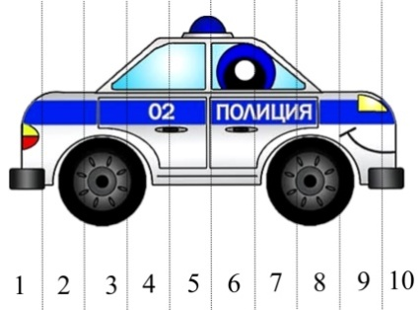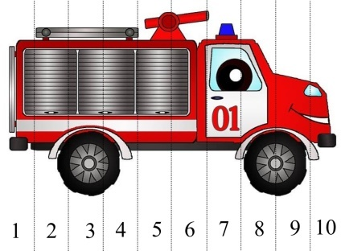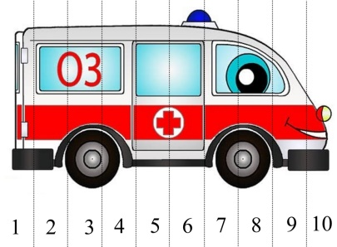
5-я станция «Игровая».
6- я станция «Угадай и назови знак»
Как называется дорога для пешеходов? (тротуар)
Как называется дорога для автомобилей? (проезжая часть)
Для чего нужен пешеходный переход? (Чтобы перейти дорогу)
Что нужно делать на красный и желтый сигнал светофора? (Стоять)
Что нужно делать на зеленый сигнал светофора? (переходить дорогу)
Какие автомобили могут ехать на любой сигнал светофора?
Где нужно ждать автобус? (на остановке)
Как нужно вести себя в общественном транспорте? (не кричать, не бегать, не высовывать голову из окна ,не разговаривать с водителем)
Где можно играть детям?
Почему нельзя играть на проезжей части?
Назовите наземный вид транспорта…, воздушный…., водный.

Маленькие домики по улице бегут,
Мальчиков и девочек домики везут.
(Автомобили)
Запылал у чудища изумрудный глаз
Значит можно улицу перейти сейчас.
(Светофор)
Силач на четырех ногах
В резиновых сапогах
Прямиком из магазина
Привезет нам пианино.
(Грузовик)
Если ты спешишь в пути
Через улицу пройти,
Там идти где весь народ,
Там где знак есть «ПЕРЕХОД»!

Днем и ночью я горю,
Всем сигналы подаю,
Есть три цвета у меня.
Как зовут меня друзья? (Светофор)

В два ряда дома стоят.
Десять, двадцать, сто подряд.
И квадратными глазами.
Друг на друга глядят. (Улица)
Когда все станции дети пройдут, то собираются в один круг.
Ведущий. Наши ребята группы «Колокольчик» приготовили для вас сюрприз. Они исполнят частушки.
Исполняются частушки. (У каждого ребенка в руках дорожный знак) Приложение №3.
Правила движения
Достойны уважения:
Часть проезжая опасна,
Здесь гудят машины часто.

Если две машины в знаке
Помещаются с трудом,
Это значит, что на трассе
Запрещен любой обгон. (Знак «Обгон запрещен».)

Одногруппник знаки знает,
Никогда не подведет,
Если знак такой встречает,
Песни шепотом поет. (Знак «Подача звукового сигнала запрещена».)

Ехал друг в автомобиле,
Треугольник пропустил,
В поворот он не вписался
И в больницу угодил. (Знак «Опасный поворот».)

Если в красненьком кружочке
Видишь ты велосипед,
Поворачивай обратно,
Здесь тебе проезда нет. (Знак «Движение на велосипедах запрещено».)

Должен помнить пешеход:
Перекрёсток-переход.
Есть сигналы светофора –
Подчиняйся им без спора. (Знак «Переход».)

Кто бежит через дорогу.
Тех накажем очень строго!
Чтобы знали наперёд,
Есть подземный переход! (Знак «Подземный переход».)

Знает каждый дошколенок,
Что указывает знак:
Друг водителей хороших,
Нарушителям он враг. (Знак «Пост дорожно-патрульной службы».)

ВСЕ:
Осторожно на дороге!
Берегите руки, ноги.
Помни правила везде.
А иначе быть беде!
Ведущая: а группа «Земляничка» споет песенку «Зебрёнок»
Ведущая: Мы совершили сегодня хорошее дело – спасли от Помехи-Неумехи Дорожные Знаки и Светофор. На улицах страны Дорожных Знаков не будет больше беспорядка. Светофор и знаки дорожного движения – наши надежные друзья. В детском саду мы будем с вами постоянно узнавать что-то новое, и, когда вы пойдете в первый класс, вы будете знать все главные правила дорожного движения.
СВЕТОФОР:
Мы рады, очень рады, что вы спасли всех нас.
Веселую песню дружбы споем мы все сейчас.

Песня «ДОЖДИК БОСЯКОМ» дети поют и расходятся по участкам.

